|  |  |
| --- | --- |
| **بند جدول الأعمال: PL 1** | **الوثيقة C24/73-A** |
|  | **6 مايو 2024** |
|  | **الأصل: بالإنكليزية** |
|  |  |
| تقرير من الأمينة العامة | |
| خارطة طريق التحول | |
| **الغرض**  تقديم خارطة طريق الاتحاد للتحول التنظيمي.  **الإجراء المطلوب من المجلس**  يدعى المجلس **إلى العلم** بخارطة الطريق.  **روابط ذات صلة بالخطة الاستراتيجية**  عامل تمكيني للخطة الاستراتيجية للاتحاد للفترة 2024-2027 - التميز في مجال الموارد البشرية والابتكار المؤسسي.  **الآثار المالية**  تناولت الوثيقة [C24/52](https://www.itu.int/md/S24-CL-C-0052/en) الموارد المالية والبشرية المتصلة بخارطة الطريق هذه.  ___________  **المراجع**  *وثائق المجلس* [*C20/61*](https://www.itu.int/md/S20-CL-C-0061/en) *و*[*C20/74*](https://www.itu.int/md/S20-CL-C-0074/en) *و*[*C21/INF/15*](https://www.itu.int/md/S21-CL-INF-0015/en) *و*[*C22/INF/13*](https://www.itu.int/md/S22-CL-INF-0013/en) *و*[*C22/40*](https://www.itu.int/md/S22-CL-C-0040/en) *و*[*C22/57*](https://www.itu.int/md/S22-CL-C-0057/en) *و*[*C23/36*](https://www.itu.int/md/S23-CL-C-0036/en) *و*[*C23/50*](https://www.itu.int/md/S23-CL-C-0050/en) *و*[*C23/62*](https://www.itu.int/md/S23-CL-C-0062/en) *و*[*C23/INF/11*](https://www.itu.int/md/S23-CL-INF-0011/en) *و*[*C23/INF/13*](https://www.itu.int/md/S23-CL-INF-0013/en) *و*[*C24/52*](https://www.itu.int/md/S24-CL-C-0052/en) | |

# 1 مقدمة

سُلط الضوء على الحجة المؤيدة للتغيير في التميز التنظيمي للاتحاد في الخطة الاستراتيجية للاتحاد للفترة 2027‑2024 والمقرر 5 (المراجَع في بوخارست، 2022) لمؤتمر المندوبين المفوضين.

وقدمت الأمانة في وثيقة المجلس [C24/52](https://www.itu.int/md/S24-CL-C-0052/en) الخطوط العريضة للنهج الجاري اتباعه لوضع وتنفيذ خارطة طريق التحول وقياس نتائج مبادرات التحول. وتقدم هذه الوثيقة خارطة طريق التحول.

# 2 خارطة طريق التحول

تشمل خارطة طريق عملية التحول، للفترة من 2024 إلى 2027، مبادرات في عدة عمليات مستهدَفة على النحو المبين في مخطط Gantt الوارد في الملحق.

وكما أُشير في الوثيقة C24/52، تنظَّم خارطة طريق التحول في أربع ركائز توجه التتابع والنتائج المتوقعة لجميع العمليات والمبادرات المستهدَفة:

• الإدارة

• الأنظمة والعمليات والأدوات

• الأشخاص والثقافة

• الاستفادة من الموارد على النحو الأمثل

وستخضع كل عملية مستهدفة لتتابع التحول الكامل، الذي سيُدمج في خطط العمل السنوية وأهداف الأداء لكل دائرة ذات صلة. ويتألف تتابع التحول من الخطوات التالية:

1 استعراض وتحديث السياسات والقواعد واللوائح المطبقة على المبادرة.

2 استعراض وتحديث العمليات التجارية ذات الصلة، بما في ذلك تقييم وتحديث البنية التحتية للتكنولوجيا.

3 استعراض وتحديث الهيكل التنظيمي والمهارات والمسؤوليات للاتساق مع عمليات الأعمال الجديدة والمراجعة.

4 استعراض مخرجات البيانات لتقييم نجاح المبادرة.

وستشمل خارطة الطريق الخاصة بالتحول أيضاً مبادرات تنفذ تدابير الكفاءة المبينة في الملحق 2 بالمقرر 5 (المراجَع في بوخارست، 2022)، حيث إنها تتماشى تماماً مع أهداف التحول.

ويمكن عند الاقتضاء تصميم مبادرات المتابعة والاضطلاع بها إن لم تحقق المخرجات النتائج المرجوة بالكامل.

وجدير بالذكر أن خارطة طريق التحول تشمل أيضاً مبادرات محددة تتعلق بالهيكل التنظيمي والتحول الرقمي. وستستمر هذه المبادرات في تقييم الأثر المشترك للاستعراضات التي تجري كجزء من فرادى المبادرات لضمان اتباع نهج متماسك ومتسق على نطاق المنظمة ككل.

وهذا النهج، الموضح في الشكل التالي، مصمم لضمان نهج شامل ومستدام للتحول.

# 3 آليات تغيير رشيقة

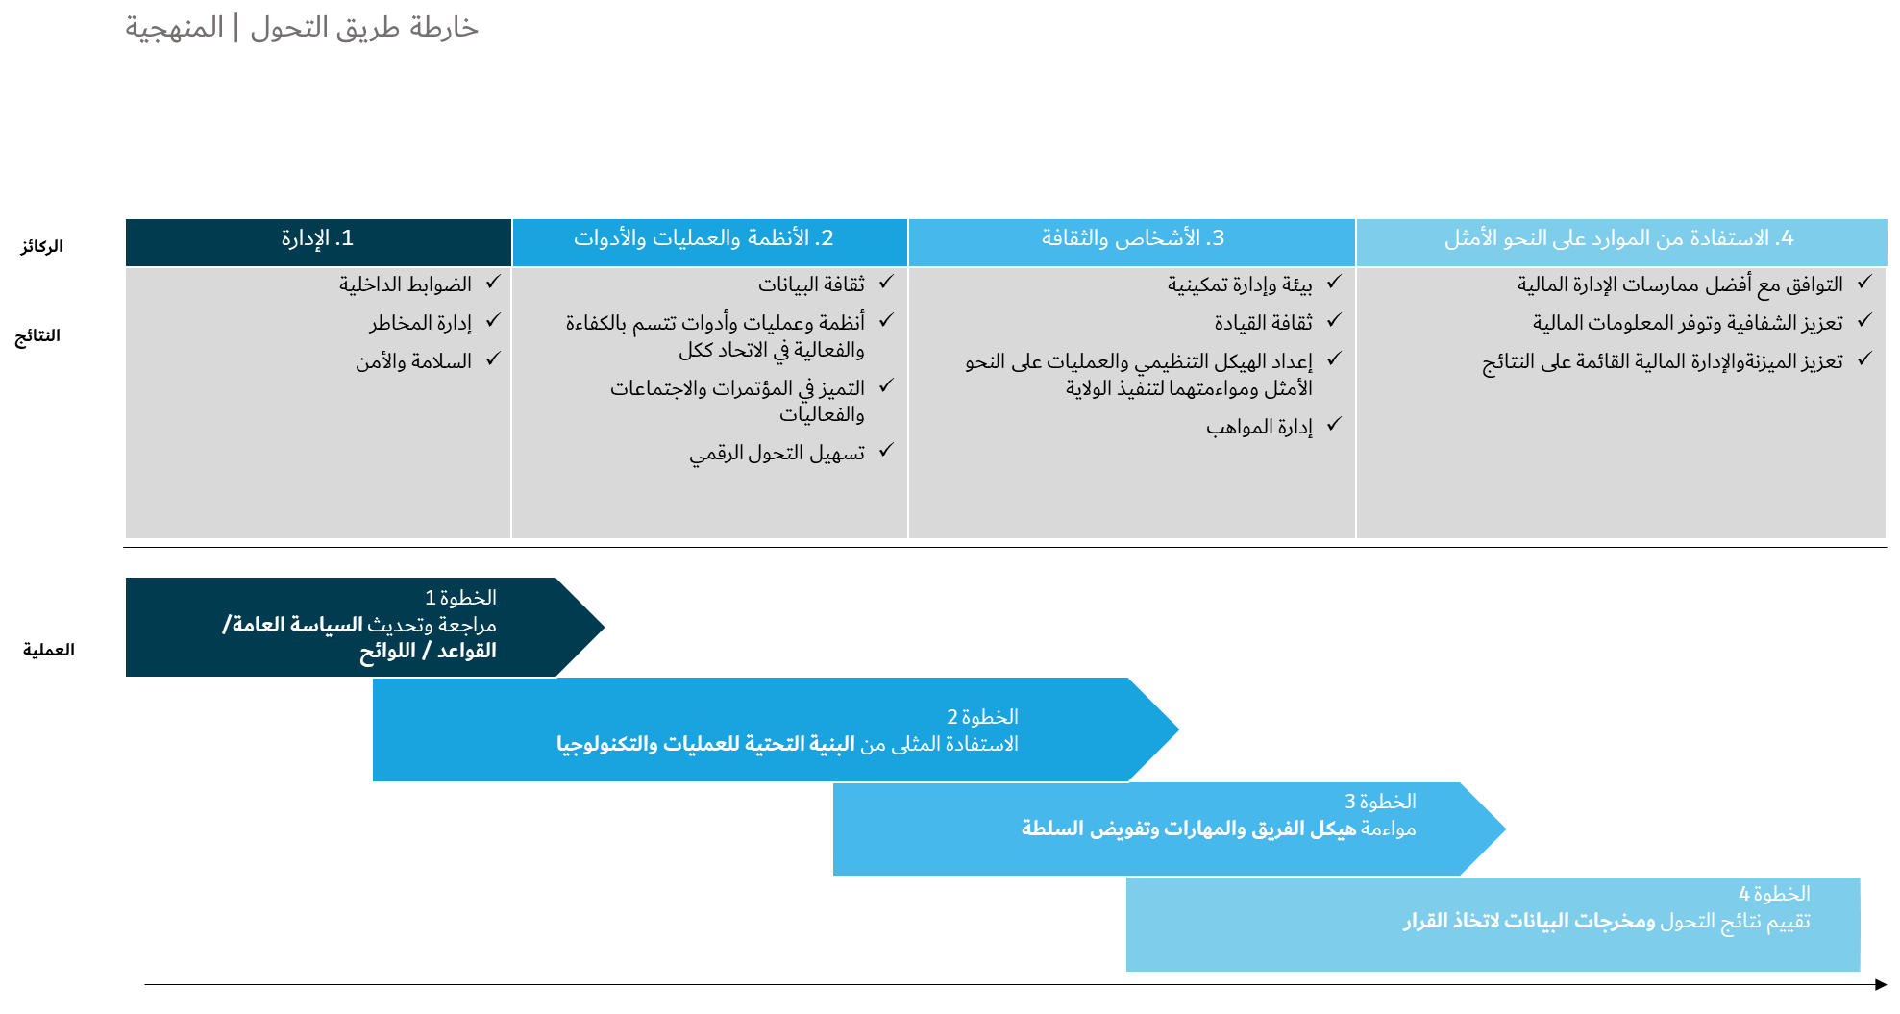

وبالإضافة إلى المبادرات المجدولة زمنياً بصفة رسمية والتي تتبع التتابع الكامل، حسب الاقتضاء، استناداً إلى طبيعة المبادرة، تحدَدت بعض العمليات كمبادرات مسرَّعة. وهذا يضمن ألا تؤدي عملية التحول إلى ركود حيثما يكون نهج أكثر مرونة مناسباً وقد لا يلزم التتابع الكامل، أو عندما تتطلب الاحتياجات التنظيمية العاجلة نهجاً مستعجَلاً. وقد أُدرجت حتى الآن ست مبادرات في هذه الفئة. ويستند تسريع المبادرات إلى تحليل الجدوى/الأثر الموضح في الشكل التالي:

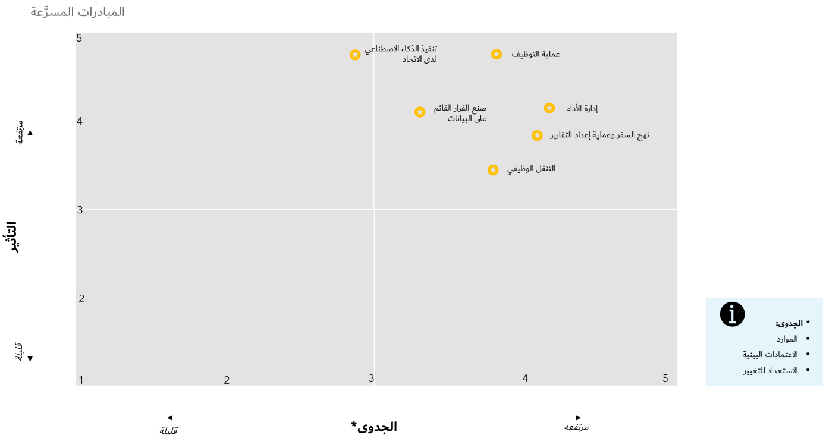

وعلى الرغم من ذلك، فإن نهج التخطيط الشامل للتحول سيضمن، حتى في حال اتباع نهج مسرَّع، التأثير المستدام للتحول فيما يظل الاتحاد مُركِّزاً على النتائج المرجوة، بدلاً من الإنجاز المتحقق.

وبالإضافة إلى ذلك، سينشئ فريق التحول بيئة لابتكارات التغيير بالاتحاد يمكن فيها تنفيذ خطط ومبادرات محددة بسرعة وفعالية، مما يسمح بالتنفيذ السريع للمبادرات والأفكار في بيئة مضبوطة وقائمة على قواعد ومحدودة المخاطر. ومن شأن ذلك أن يسهل قيام مساحة آمنة لتحقيق النجاحات السريعة أو ظروف التعلم "سريعة التنبه للأعطال" يمكن تطبيقها على الأفكار الجديدة والسهلة التنفيذ أو الحلول السريعة للمشاكل القائمة. وقد تشمل حالات الاستخدام الرئيسية مبادرات مثل اختبار أدوات الذكاء الاصطناعي أو نهج التوظيف المعجَّلة أو برامج التنقل الطوعي.

***الملحقات: 1***

الملحق

خارطة طريق التحول

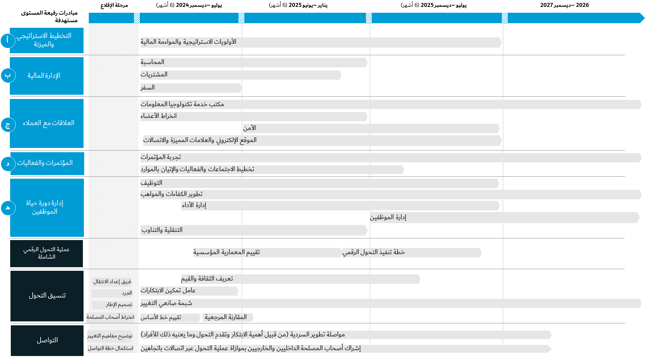

ــــــــــــــــــــــــــــــــــــــــــــــــــــــــــــــــــــــــــــــــــــــــــــــــــــــــــــــــــ